

**Estados Unidos Mexicanos**

LA INFLUENCIA INDEBIDA DE LOS ACTORES ECONÓMICOS EN EL SISTEMA JUDICIAL

**RELATORA ESPECIAL SOBRE LA INDEPENDENCIA DE LOS MAGISTRADOS Y ABOGADOS**

Ciudad de México, 9 de julio de 2024

**Introducción**

En atención a la misiva remitida por la Relatora Especial sobre la independencia de los magistrados y abogados, mediante la cual extendió una invitación al Estado mexicano a remitir contribuciones a fin de elaborar un informe temático sobre "la influencia indebida de los actores económicos en los sistemas judiciales", el cual será presentado ante la Asamblea General de las Naciones Unidas, el Estado mexicano remite la siguiente información.

En México, la independencia e imparcialidad de los juzgadores en el Poder Judicial de la Federación (PJF) se encuentran garantizadas, al tratarse de una obligación constitucional tanto para quien juzga como para los órganos auxiliares de la función jurisdiccional. Estos últimos conforman al Consejo de la Judicatura Federal (CJF), el cual es la instancia que administra, vigila y se encarga de la disciplina al interior del PJF, con excepción de la Suprema Corte de Justicia de la Nación (SCJN) y del Tribunal Electoral del Poder Judicial de la Federación (TEPJF).

Si bien no se cuentan con mecanismos exclusivos para atender la posible influencia de actores económicos en la labor jurisdiccional, sí se han implementado acciones que permiten inhibir la realización de conductas que atenten contra la independencia judicial o que se relacionen con actos de corrupción.

En general, se ha priorizado:

1. El cuidado en los procesos de selección y adscripción de personas juzgadoras para evitar que se generen “zonas de influencia” o de potenciales conflictos de interés, mediante la creación de un Comité de Integridad para opinar en procesos de contratación que involucran a familiares de titulares de cargos;
2. La supervisión y vigilancia del buen funcionamiento de órganos jurisdiccionales;
3. La sustanciación de los procedimientos disciplinarios en casos de corrupción; y
4. La administración del presupuesto público con la implementación y fortalecimiento de figuras como “testigos sociales” en procesos de licitaciones y la creación de un comité de control interno.

Desde el año 2021, el PJF implementó nuevas políticas para solidificar la independencia judicial con el “Plan Integral de Combate al Nepotismo” (se encuentra en proceso de actualización). El objetivo es que, de forma interna, se pueda erradicar cualquier factor que permita la corrupción y, con ello, tener un impacto en la concepción externa que se tiene de la labor jurisdiccional.

Asimismo, con esta política se creó un Comité de Integridad eficiente y transparente para que sea el órgano encargado de emitir determinaciones vinculantes respecto de los nombramientos de personas que tienen vínculo o relación familiar, o potenciales conflictos de interés, con titulares de órganos jurisdiccionales o áreas administrativas a cargo del CJF.

Este Comité publicó la “Guía para Identificar y Prevenir Actos de Nepotismo y Conflicto de Intereses” -la cual se encuentra en proceso de actualización- en donde se explica lo que son los conflictos de intereses, los procedimientos de sanción y los tipos de responsabilidades en los que pueden incurrir las personas servidoras públicas del PJF.

Por otro lado, se cuenta con la Secretaría Ejecutiva de Disciplina (SED) y la Contraloría, encargadas de implementar lo establecido en la Ley General de Responsabilidades Administrativas (LGRA). En esta ley se establecen los tipos de intereses y grado de responsabilidad para las personas servidoras públicas que incumplen con sus obligaciones:

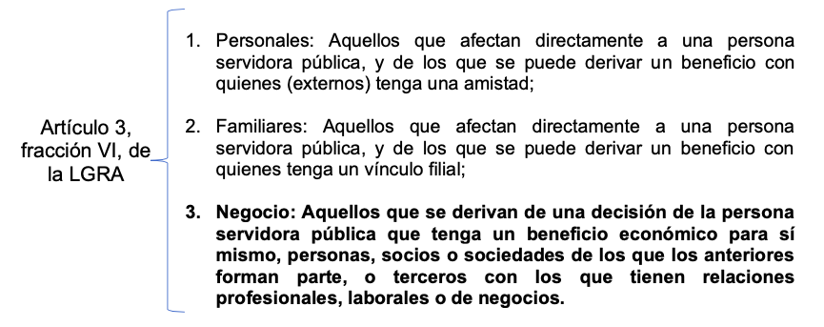

Tanto en la LGRA como en la Ley Orgánica del Poder Judicial Federal (LOPJF), se contempla como grave la causa de responsabilidad de personas servidoras que han sido influenciadas por actores económicos:

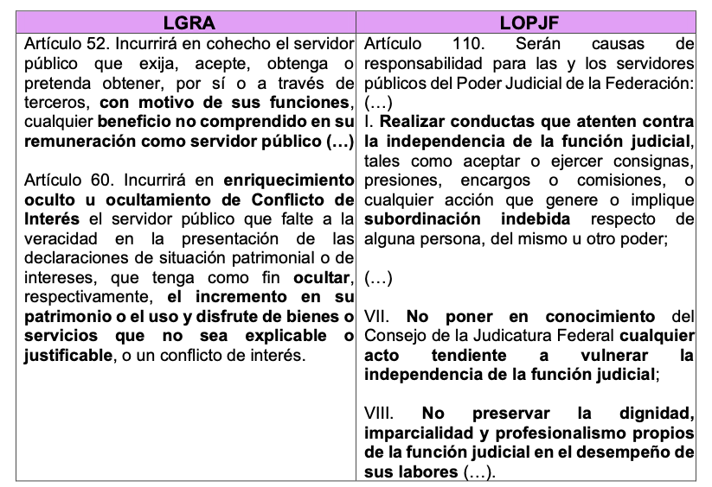

Mientras que la Contraloría instruye los procedimientos contra el personal administrativo, la SED es la encargada de recibir las quejas y sustanciar los procedimientos en contra de las personas servidoras públicas adscritas a los órganos jurisdiccionales que dependan del CJF.

Ante una queja o denuncia, la SED las analiza y elabora el acuerdo por el que la Ministra Presidenta del CJF instruye a la autoridad investigadora el inicio de la indagatoria correspondiente, o bien, en uso de su facultad originaria, decreta su desechamiento. Posteriormente, la Unidad General de Investigación de Responsabilidades Administrativas (UGIRA), tendrá que demostrar la existencia de faltas administrativas, así como la responsabilidad de aquellos a quienes se imputen.

Luego, la SED funge como autoridad substanciadora y ejecutora en los procedimientos disciplinarios, vigilando que se cumpla con las sanciones impuestas en los procedimientos administrativos. Sobre las sanciones, éstas se imponen por la Comisión de Disciplina o el Pleno. La diferencia entre éstas es que el Pleno resuelve las faltas graves cometidas por las personas juzgadoras; las sanciones pueden ser la destitución o inhabilitación temporal. Por otro lado, la Comisión se encarga de los demás casos; pero si la falta amerita una destitución o inhabilitación temporal, remite el caso al Pleno.

Respecto de la política de nombramientos y promociones, la Escuela Federal de Formación Judicial (EFFJ) es la encargada de la organización y evaluación de los concursos para que las personas puedan acceder o ascender dentro del CJF. Para ello, se han establecido criterios claros y transparentes en las convocatorias para la designación de personas oficiales, actuarias, secretarías y magistradas.

Con este sistema de acceso y promoción se ha incentivado un nuevo perfil judicial más comprometido con la igualdad, la justicia y los derechos humanos. También se ha garantizado que la selección se realice con base en los méritos profesionales y la capacidad técnica especializada de quienes se convierten en juzgadores y juzgadoras, lo cual les permitirá conducirse con independencia e imparcialidad.

Además, se ha fomentado dentro del personal jurisdiccional el sentimiento de profesionalismo, ética e independencia. En el Plan Anual de Capacitación 2024 de la EFFJ se tienen como proyectos prioritarios:

1. Fomentar la cultura institucional de responsabilidad, combate a la corrupción y calidad en el servicio;
2. Desarrollo de rutas formativas y de desarrollo profesional con base en competencias y por perfiles de carrera judicial;
3. Bienestar, diversidad e inclusión; entre otras.

Actualmente, personas representantes de la SCJN, el TEPJF y del CJF conforman un Comité de Ética que trabaja en la elaboración de un Código de Ética General único para el PJF.

Sobre las acciones para vigilar la información patrimonial del personal jurisdiccional federal, el CJF cuenta con la Secretaría Ejecutiva de Vigilancia (SEV), la cual aporta las herramientas para evaluar con eficiencia y responsabilidad tanto a los órganos jurisdiccionales como a sus personas titulares.

Lo anterior, se hace a través de la presentación de las declaraciones patrimoniales obligatorias para quienes laboran en el PJF. Cuando reciben la información, se detectan irregularidades con indicadores que permiten el inicio de investigaciones.

Además, el CJF prevé un sistema de revisión de situación bancaria y financiera de las personas servidoras del PJF a fin de detectar si existe cualquier evidencia de enriquecimiento ilícito o ingresos que no pudiesen comprobar.

En mayo, cuando las personas servidoras públicas del PJF envían sus declaraciones patrimoniales, la Contraloría del CJF realiza un seguimiento de la evolución del patrimonio. El objetivo es conocer su comportamiento y congruencia patrimonial por un periodo determinado y concluir si la aplicación de recursos y gastos son acordes con sus ingresos.

En aras de lograr esa meta, anualmente, se realiza el “Programa de Verificación de Situación Patrimonial”. Este se desarrolla de la siguiente manera:

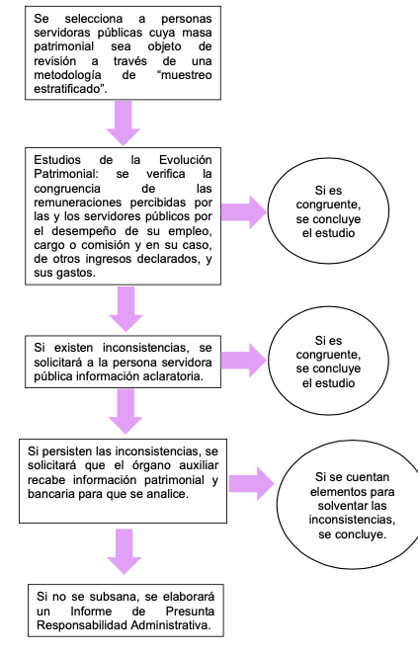

Aunado a este procedimiento, en las declaraciones patrimoniales se tienen integrados los siguientes rubros:

1. Participación en empresas, sociedad o asociaciones;
2. Participación en algunas de las instituciones externas reportadas;
3. Apoyos o beneficios públicos;
4. Representación;
5. Clientes principales;
6. Beneficios privados; y
7. Fideicomisos.

Con estos apartados se pueden identificar supuestos o comportamientos irregulares como lo son el conflicto de intereses entre personas juzgadoras y agentes externos con influencia o poder económico.

Finalmente, el CJF cuenta con un buzón de quejas y denuncias en donde cualquier persona puede presentarlas en contra de personas servidoras públicas del CJF. Éste permite que se presenten denuncias anónimas y está diseñado para facilitar la denuncia de casos de corrupción, nepotismo, violencia sexual y acoso laboral.